ΕΡΓΑΣΙΑ 1η

Τι είναι κλειστό σύστημα . Δώστεπαράδειγμα από την εμπειρία σας στο πλοίο με διάγραμμα βαθμίδων. Εξηγείστε συντόμως και σαφώς τα στοιχεία μέτρησης, μετατροπής, μετάδοσης και σύγκρισης **πάνω** στο διάγραμμα σας.

**Watt’s governor**



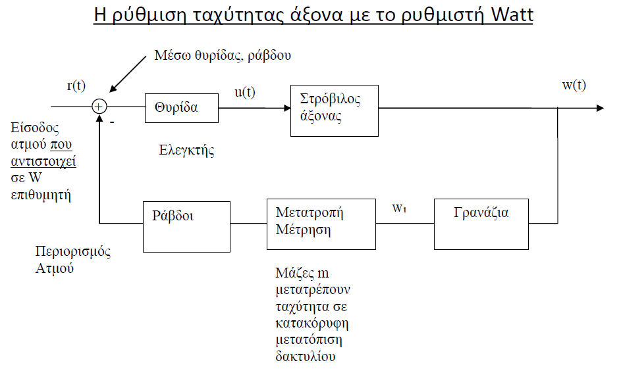**BLOCK DIAGRAM – ΔΙΑΓΡΑΜΜΑ ΒΑΘΜΙΔΩΝ**